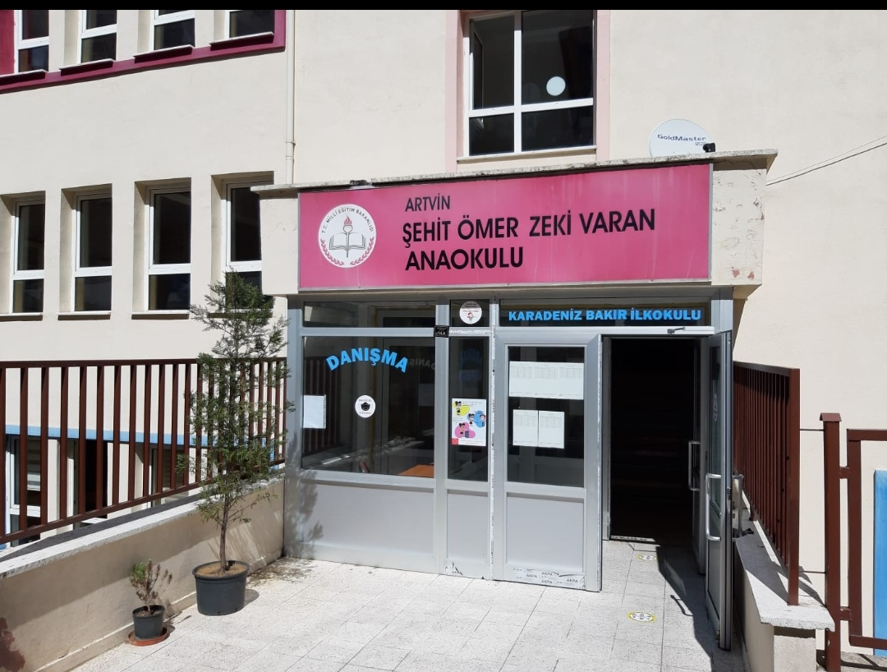
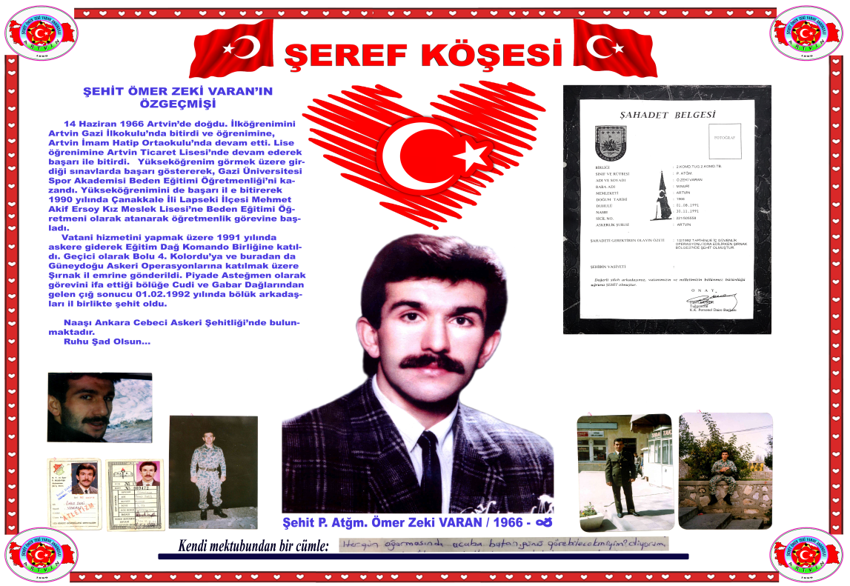

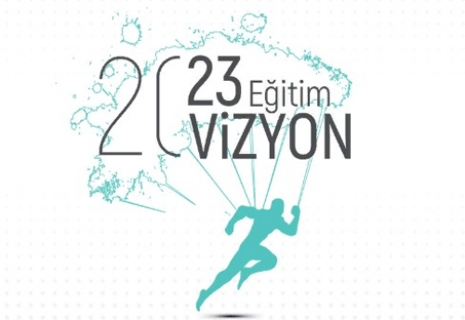

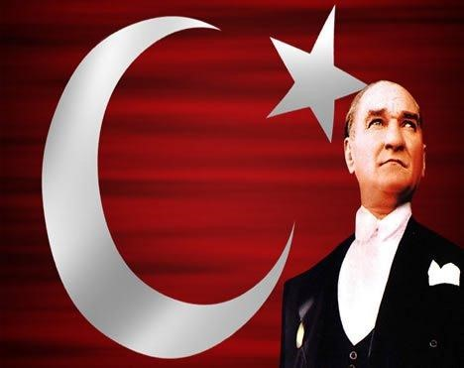
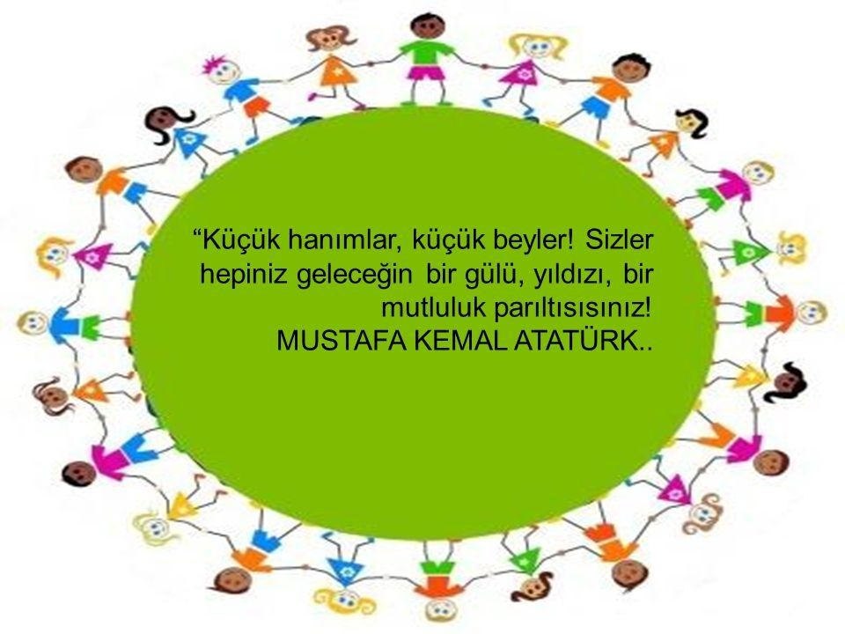
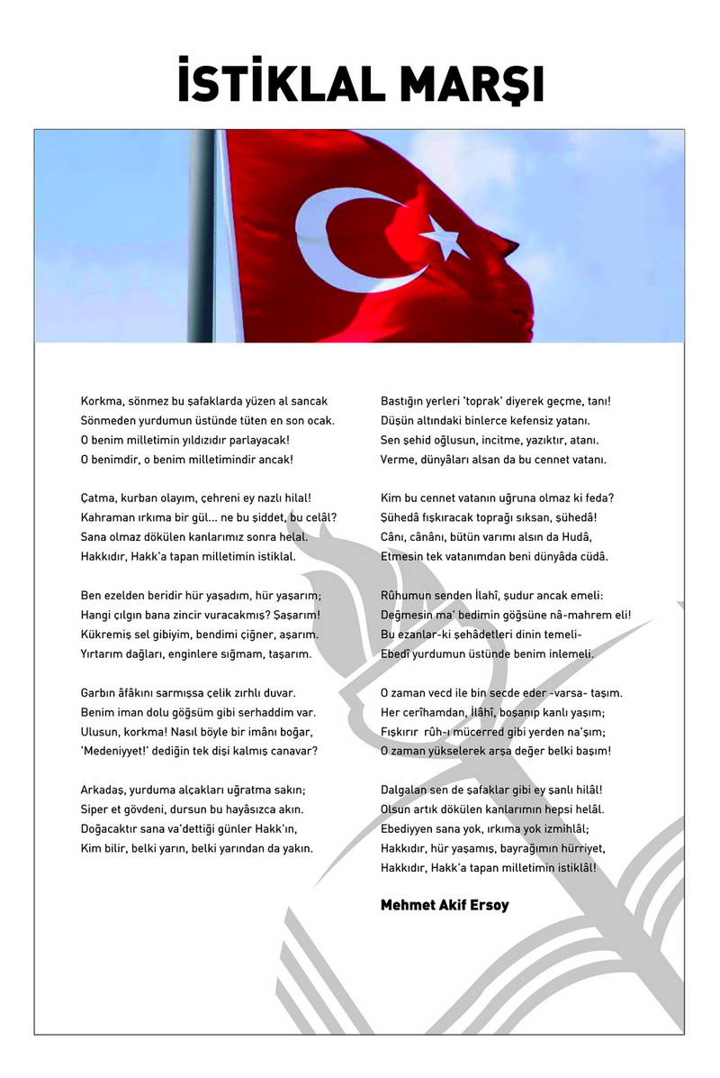
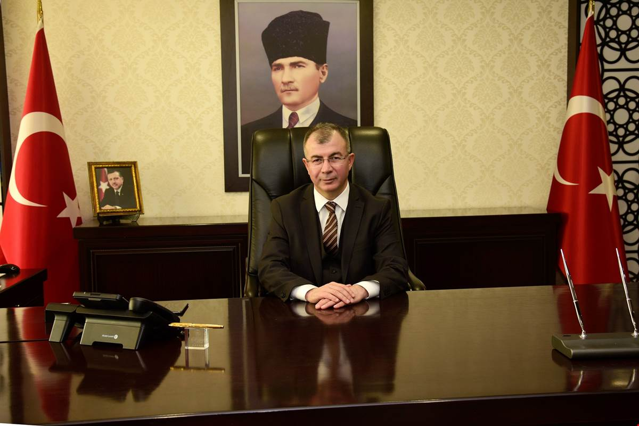

SUNUŞ
Eğitim, insanlık tarihi kadar eski olan medeniyetlerin insanlığa kattığı en büyük armağandır. Yüzyıllar boyu gelişen ve reformlarla değişen eğitim sistemleri, 21.yüzyılda toplumların siyasi, kültürel ve ekonomik gelişimleriyle entegre olarak yeni bir şekil almıştır.
2023 vizyonu ile Cumhuriyetin 100.yılında Türk eğitim sistemine vizyoner bir bakış açısıyla birçok yenilik kazandırılmış olacaktır. Mustafa Kemal ATATÜRK’ün yüzyılın başında gelecek nesile hedef çağdaş uygarlık seviyesidir. Hedefe doğru yol alırken küreselleşmenin temel dinamikleri olan ekonomik ve kültürel faktörler, bizi milli ve manevi değerlerimizden uzaklaştırmamalı, köklerini geçmişten alan ve geleceğe doğru uzanan sağlam bir köprü vazifesi görmelidir. Bu sayede ülkemiz, modernleşen dünyada hak ettiği yeri bulacak, serbest piyasada kendine hatırı sayılır bir yer bulacaktır.
2023 vizyonunun odak noktası insandır. İnsan odaklı bu eğitim anlayışında toplumumuzdaki her bir ferdi yaratıcı, üretken ve problem çözen bireyler olarak yetiştirmek birincil hedefimizdir. Bilgi toplumu olma yolunda ilerleyen ve küresel dinamikleri özümseyerek hayata geçirmeyi hedefleyen bir ülke olarak tuttuğumuz yol akıl ve bilim yoludur.
Büyük gayretlerle hazırlanan bu stratejik plan, sadece Artvin özelinde geleceği planlama çalışması değil, zor coğrafyanın çocukları özelinde, ülke olarak geleceğimize bir pencere de buralardan açma ve bu genç beyinleri 21. yüzyıla hazırlama projesidir.
Her yıl bir önceki yılın başarısını katlayarak geleceği planlamak en büyük arzumuz. Bunu, hep birlikte; Artvin’de başta eğitimcilerimiz olmak üzere, aileler, eğitime gönül vermiş sivil kuruluşlar, öğrencilerimiz, seçilmişlerimiz ve yöneticilerle birlikte başaracağız. İnanıyoruz ve umudumuz yüksek.
Artvin İl Millî Eğitim Müdürlüğünün 2019-2023 Stratejik Planına katkı sunan herkesi tebrik eder, hayırlı olmasını dilerim.

Yılmaz DORUK
Artvin Valisi

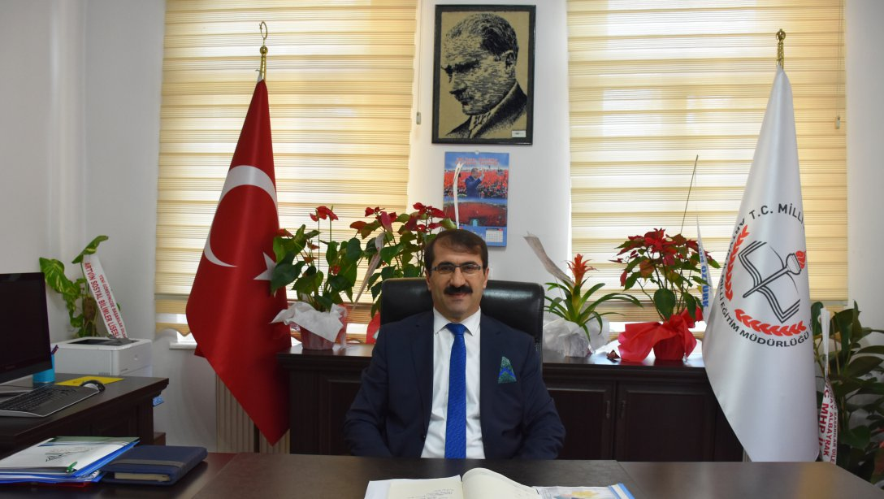

SUNUŞ
21.yüzyıl hayatın her alanında değişimi de beraberinde getirmektedir. Değişen dünyada bireylerin ihtiyaçları da değişmiş, birçok ülke uzun dönemli toplumsal, ekonomik ve siyasi hedefleri ile uyumlu eğitim öğretim vizyonu geliştirmişlerdir. Bilim temelli, kültür odaklı, milli ve manevi değerler ekseninde revize edilen eğitim politikalarımız son 10 yılda bireylerin yeteneklerini, yaratıcı zekâsını, eleştirel düşünebilme ve problem çözebilme becerilerini odağına almıştır. İşte ülkemizde 2023 Eğitim Vizyonu, güçlü yarınlara güçlü bir Türkiye ile yürümek için adeta bir yol haritasıdır.
Artvin Millî Eğitim Müdürlüğü olarak Türk Millî Eğitiminin amaçları doğrultusunda bütün eğitim kademelerinde hem nicel hem de nitel gelişimi sağlama noktasında 2.125 öğretmenimizin liderliğinde 25.544 öğrencimizle yolumuza devam etmekteyiz.
Büyük bir özveri ve sabırla çıktığımız bu yolda öncelikle eğitimi her dağın ardına her köye ulaştırabilme, eğitimin ulaşamadığı yerde ise öğrenciyi eğitimle buluşturabilme ilkesiyle “Eğitimde kaybedilecek hiçbir fert yoktur.” sözünü düstur edindik. Maarif camiası olarak en büyük hedefimiz; girişimci, vizyoner öğretmenlerimiz, bilinçli veli ve öğrencilerimizle Artvin’de başarıyı daha üst seviyelere taşımaktır.
Artvin Millî Eğitim Ailesi yönetici, öğretmen, öğrenci, veli ve tüm eğitim paydaşlarıyla, yarının profesyonellerini, bilim insanlarını ve liderlerini eğiten, insanlık için faydalı bireyler yetiştiren bir bütün olmayı hedeflemektedir. Stratejimiz, bireysel ve toplumsal ölçekte insana odaklanmak, en iyi insan kaynağını elde edip aramızda tutabilmek ve tüm birimlerimizle “Eğitim 2023” hedeflerine tam olarak ulaşmalarını sağlamaktır. Kurumlarımız, bu hedef doğrultusunda ilerleyerek ve stratejisinden de destek alarak dünyanın karşılaştığı çeşitli problemlerin çözümüne katkıda bulunmaya çalışmaktadır.
2019-2023 Stratejik Plan çalışmaları, 2023 Vizyon Belgesinin dört temel unsuru olan öğrenci, ebeveyn, öğretmen ve okul merkezinde yürütülen çalışmaların şeffaf, katılımcı ve hesap verilebilir belgesi niteliğindedir. Birlikte çalıştığımız ekip arkadaşlarımızın bilgi ve deneyimleri ile çalışma azminin bir ürünü olarak ortaya koyduğumuz bu çalışmaya katkı sunan tüm paydaşlarımıza teşekkür eder, bu planın ilimize ve camiamıza hayırlı olmasını dilerim.
Fahri ACAR
İl Millî Eğitim Müdürü

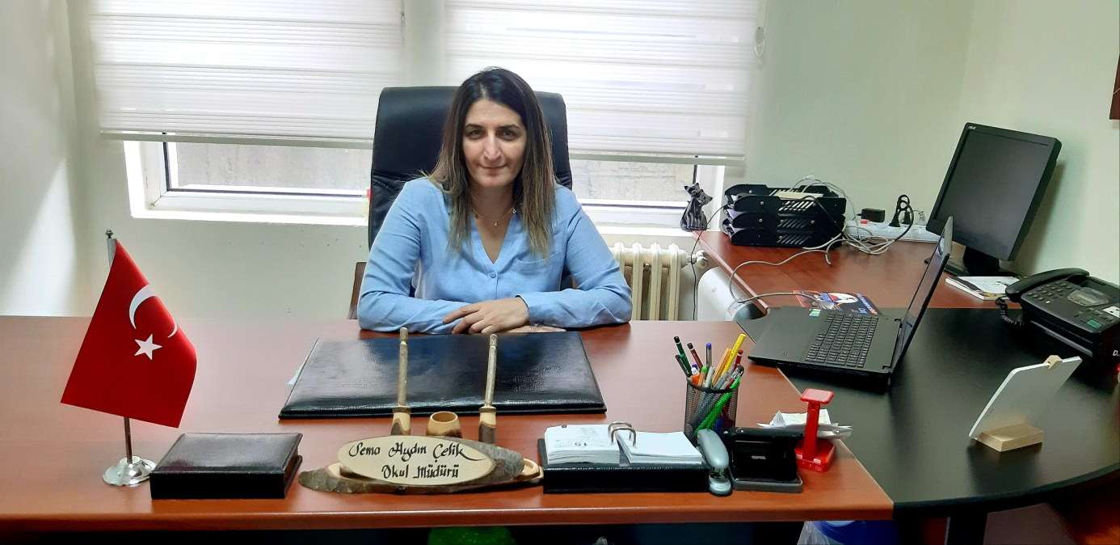
SUNUŞ
Okul öncesi eğitim süresince çocuklar ilköğretime hazırlanırken, paylaşmayı, dayanışmayı, sosyalleşmeyi ve birlikte çalışmayı öğrenirler. Okul öncesi eğitimin amacı çocuklarda öğrenmeye ilgi uyandırmak ve çocuğun var olan yeteneklerini görünür kılmaktır. Bu dönem, araştırmacılar için çocuğun yüksek öğrenme potansiyeline sahip olduğu bir dönem olarak görülmektedir. Uygun fiziksel ve sosyal çevre koşullarında ve sağlıklı etkileşim ortamında yetişen çocuklar, daha hızlı ve başarılı bir gelişim gösterirler. Eğitimin ilk basamağını oluşturan okul öncesi eğitim gömleğin ilk düğmesidir ve bunudoğru iliklenmesi gerekir.
Çocuğun doğduğu günden temel eğitime başladığı güne kadar geçen yılları kapsayan ve çocukların daha sonraki yaşamlarında önemli rol oynayan; bedensel, psikomotor, sosyal-duygusal, zihin ve dil gelişimlerinin büyük ölçüde tamamlandığı, kişiliğin şekillendiği ve çocuğun devamlı olarak değiştiği bir süreçtir. Bu nedenle, çocuğun küçük yaşlarda sağlıklı bir ortamda gelişimini sürdürmesi önem kazanmaktadır. Sağlıklı ve istenilen davranışlara sahip çocuklar yetiştirmek, onların gelişim özelliklerini ve bu özellikler doğrultusunda gereksinimlerinin neler olduğunu bilmeye bağlıdır. Erken çocukluk dönemindeki gelişmelerle, okul öncesi eğitim artık anne babanın yalnız başına başarabileceği bir konu olmaktan çıkmış durumdadır.
Eğitim, öğrenci-öğretmen-veli üçgeninden oluşan platformdur. Bu birliktelik ne kadar bilinçli ve sağlıklı olursa, çocuklarımızda o oranda sağlam bir kişilik kazanırlar.
Eğitimin sağlam temeller üzerine kurulmasında ve insanların ileri yaşlardaki başarılarında okul öncesi eğitimin rolü bilimsel olarak kanıtlanmıştır. Ana kucağındaki yoğun ilgiden sonra, anaokulu ortamı çocuk için dünyaya açılan yepyeni bir penceredir. Olumlu ya da olumsuz anlamda verilen her şey, onları yetişkinlik yıllarında da doğrudan etkilemektedir.
Okul öncesi eğitim kurumları; toplumun temel yapısını oluşturan
* Saygı, sevgi, paylaşma, iş bölümü, sorumluluk, sosyal çevre oluşturma açısından çocuğu geleceğe hazırlayan en güvenli ortamdır.
Sonuç olarak;
Okul Öncesi Eğitim önemli ve her çocuk için gereklidir.

Sema AYDIN ÇELİK
Okul Müdürü

İçindekiler

Sunuş
İçindekiler………………………………………………………………………………………………………...…10
BÖLÜM I: GİRİŞ ve PLAN HAZIRLIK SÜRECİ………………………………………………………..….11
BÖLÜM II: DURUM ANALİZİ………………………………………………………………………………...13
Okulun Künyesi……………………………………………………………………………………………….….14
Çalışan Bilgileri……………………………………………..…….……………………………………..……….15
Okul yerleşkesine ilişkin Bilgiler ……………………..…….………………………………………………….15
Çalışan Bilgileri……………………………………………..…….…………………………………………………….16
Donanım ve Teknoloji Kaynaklarımız ………………………………………..…………………….……….16
Gelir Gider Bilgisi……… ………………………………..…….……………………………………………….…….16
Üst Politika Belgeleri Analizi………………………………………………………………………………….…..17
Faaliyet Alanları ile Ürün ve Hizmetlerin Belirlenmesi………………………………………..…17
PAYDAŞ ANALİZİ…………………………………………………………………………………….……………18
GZFT (Güçlü, Zayıf, Fırsat, Tehdit) Analizi…………………………………………….……………….21
BÖLÜM III: MİSYON, VİZYON VE TEMEL DEĞERLER………………………………………….…..23
MİSYONUMUZ *………………………………………………………………………………………………..24
VİZYONUMUZ *………………………………………………………………………………………………….24
TEMEL DEĞERLERİMİZ *…………………………………………………………… ………………………..24
BÖLÜM IV: AMAÇ, HEDEF VE EYLEMLER………………………………………………………..…….24
EĞİTİM VE ÖĞRETİMDE KALİTENİN ARTIRILMASI………………………………………….….….27
KURUMSAL KAPASİTE…………………………………………………………………………………….…..29
V. BÖLÜM: MALİYETLENDİRME………………………………………………………………….…………30

1. GİRİŞ ve HAZIRLIK SÜRECİ
2019-2023 dönemi stratejik plan hazırlanması süreci Üst Kurul ve Stratejik Plan Ekibinin oluşturulması ile başlamıştır. Ekip tarafından oluşturulan çalışma takvimi kapsamında ilk aşamada durum analizi çalışmaları yapılmış ve durum analizi aşamasında paydaşlarımızın plan sürecine aktif katılımını sağlamak üzere paydaş anketi, toplantı ve görüşmeler yapılmıştır.
Durum analizinin ardından geleceğe yönelim bölümüne geçilerek okulumuzun amaç, hedef, gösterge ve eylemleri belirlenmiştir. Çalışmaları yürüten ekip ve kurul bilgileri altta verilmiştir.

1.1 STRATEJİK PLAN ÜST KURULU VE STRATEJİK PLANLAMA EKİBİ

Üst Kurul Bilgileri |  | Ekip Bilgileri
Adı Soyadı | Unvanı | Adı Soyadı | Unvanı
Sema AYDIN ÇELİK | Okul Müdürü | Meltem SATIR | Öğretmen
Çağatay EROL | Okul Aile Birliği Başkanı | Gül SEZGİN | Öğretmen
Seda TURAN ALKAN | Öğretmen | Zeynep ÖZGÜR | Öğretmen
Güldane PEHLİVAN | Öğretmen | Hülya SABANCI | Öğretmen

Şekil 1: Şehit Ömer Zeki Varan Anaokulu 2019-2023 Stratejik Plan Hazırlama Modeli

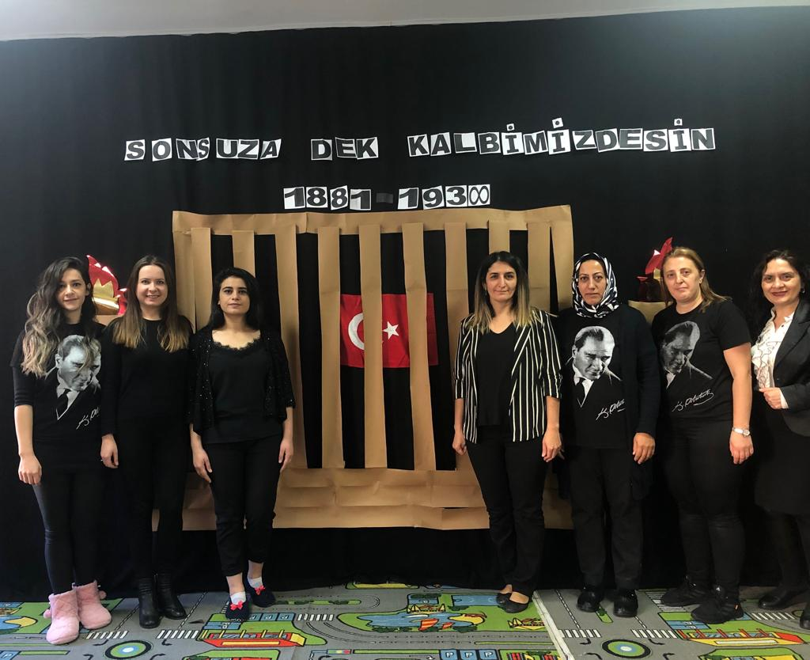

2. DURUM ANALİZİ

2.1. Kurumsal Tarihçe

Okulumuz 1998 yılı İl yapım programı ile programa bağlanarak yapımına başlanan Artvin Merkez Anaokulu inşaatında; Mehmet Nuri Varan ‘ın 04/03/1998 tarihli dilekçesinde yapımına başlanacak olan Anaokulu inşaatı için tapu kayıtlarında belirtilen 387 m² arsaya ad verilmesi kaydı ile bağışlamak istemiştir. Artvin Valiliği Milli Eğitim Müdürlüğü ile 15/04/1998 tarihinde imzalanan protokol ile arsa bağışı yapılarak tapu sicil işlemleri tamamlanmıştır. İl Makamının 29/09/1999 tarih ve 7574 sayılı olurları ile Okulumuza Şehit Ömer Zeki Varan adı verilmiştir. İnşaat 1999 yılında tamamlanarak okulumuz 05/10/1999 tarih ve 7858 sayılı yazı ile bağımsız anaokulu olarak hizmete sunulmuştur. Okulumuz Artvin ilinde açılan ilk bağımsız anaokuludur. Öğrenci profili daha çok orta sosyo ekonomik düzeyde olup memur ve çevre esnaf çocuklarından oluşmaktadır.

Şehit Ömer Zeki Varan Anaokulu Müdürlüğü:
İlk eğitim öğretim yılına bir müdür, iki öğretmen, İki hizmetli ile başlamıştır.Şu anda 1 Müdür, Kadrolu Öğretmen 5 sözleşmeli öğretmen 1 memur,1 kadrolu hizmetli( Görevlendirme ), 1 sözleşmeli hizmetli,2 İşkur Kapsamında temizlik elemanı 2 Aşçı 1 olmak üzere toplam 14 kişilik insan kaynağıyla, hizmet vermektedir.Okulumuz 97 öğrenci bulunmaktadır.
Kurumumuz binayı Karadeniz İlköğretim okuluyla paylaşmaktadır. Binanın 2. Katın bir şubesi hariç diğer şubeler müdürlüğümüze aittir.
Kurum içi iletişim belirlenen yazışma kurallarına uygun hiyerarşik bir düzende yapılmaktadır. Karar alma süreçlerine birlikte katılım, olumlu etkisini göstermektedir.
Okulumuzda bütün idari işlemler ve sınıflarımız teknolojik alt yapıyı gerektirmektedir. İdari ve diğer personelimizin teknolojiyi kullanma düzeyi %90 seviyesindedir.
Okulumuzda Okul Aile Birliği kurulmuş olup katılımcı bir anlayışla velilerin gönüllü katılımı sağlanmaktadır. Hayırsever katkıları da eğitim kurumları için önemli bir maddi destektir

2.3. Okul Künyesi
Okulumuzun temel girdilerine ilişkin bilgiler altta yer alan okul künyesine ilişkin tabloda yer almaktadır.

Tablo 1:Temel Bilgiler Tablosu- Okul Künyesi
İli: ARTVİN |  |  |  | İlçesi: MERKEZ
Adres: | Dere mahlesi okul Sok. 14/A  ARTVİN- MERKEZ |  |  | Coğrafi Konum (link): |  | http://artvinşehitömerzekivaran.meb.k12.tr/tema/iletisim.php
Telefon Numarası: | 0466 212 8467 |  |  | Faks Numarası: |  | 04662128467
e- Posta Adresi: | 814321@meb.k12.tr |  |  | Web sayfası adresi: |  | http://artvinşehit ömer zekivaran.meb.k12.tr/
Kurum Kodu: | 814321 |  |  | Öğretim Şekli: |  | İkili Eğitim
Okulun Hizmete Giriş Tarihi : 2009 |  |  |  | Toplam Çalışan Sayısı |  | 14
Öğrenci Sayısı: | Kız | 49 |  | Öğretmen Sayısı | Kadın | 7
 | Erkek | 48 |  |  | Erkek | 0
 | Toplam | 97 |  |  | Toplam | 7
Derslik Başına Düşen Öğrenci Sayısı |  |  | : 25 | Şube Başına Düşen Öğrenci Sayısı |  |  | :17
Öğretmen Başına Düşen Öğrenci Sayısı |  |  | :15 | Şube Başına 30’dan Fazla Öğrencisi Olan Şube Sayısı |  |  | :---
Öğrenci Başına Düşen Toplam Gider Miktarı |  |  | 1234TL | Öğretmenlerin Kurumdaki Ortalama Görev Süresi |  |  | 5

2.4.Çalışan Bilgileri
Okulumuzun çalışanlarına ilişkin bilgiler altta yer alan tabloda belirtilmiştir.
Tablo 2:Çalışan Bilgileri Tablosu

Unvan* | Erkek | Kadın | Toplam
Okul Müdürü ve Müdür Yardımcısı |  | 1 | 1
Sınıf Öğretmeni |  | 6 | 6
Rehber Öğretmen
Kulüp Öğretmeni
İdari Personel
Bilgisayar işletmeni | 1 |  | 1
Yardımcı Personel |  | 6 | 6
Toplam Çalışan Sayıları | 1 | 13 | 14

2.5. Okulumuz Bina ve Alanları
Okulumuzun binası ile açık ve kapalı alanlarına ilişkin temel bilgiler altta yer almaktadır.
Tablo 3: Okul Yerleşkesine İlişkin Bilgiler
Okul Bölümleri |  | Özel Alanlar | Var | Yok
Okul Kat Sayısı | 5 | Çok Amaçlı Salon |  | x
Derslik Sayısı | 5 | Çok Amaçlı Saha |  | x
Derslik Alanları (m2) | 50 m2 | Kütüphane |  | x
Kullanılan Derslik Sayısı | 5 | Fen Laboratuvarı |  | x
Şube Sayısı | 6 | Bilgisayar Laboratuvarı |  | x
İdari Odaların Alanı (m2) | 11,33m2 | İş Atölyesi |  | x
Memur Odası (m2) | 11,70m2 | Beceri Atölyesi |  | x
Okul Oturum Alanı (m2) | 333,38m2 | Pansiyon |  | x
Okul Bahçesi (Açık Alan)(m2) | x
Okul Kapalı Alan (m2) | x
Sanatsal, bilimsel ve sportif amaçlı toplam alan (m²) | x
Yemekhane(m2) | 25,48m2
Tuvalet Sayısı | 10
Depo | x

2.6.Sınıf ve Öğrenci Bilgileri
Okulumuzda yer alan sınıfların öğrenci sayıları alttaki tabloda verilmiştir.
Tablo 4: Sınıf ve Öğrenci Bilgileri
SINIFI | Kız | Erkek | Toplam
Çiçekler sınıfı | 8 | 5 | 13
Yıldızlar Sınıfı | 5 | 6 | 11
Yunuslarsınıfı | 9 | 12 | 21
Kelebekler Sınıfı (Sabah) | 10 | 9 | 19
MinikDahiler Sınıfı(Öğlen) | 5 | 8 | 13
Arılar Sıınıfı | 11 | 9 | 20
TOPLAM | 48 | 49 | 97

2.7.Donanım ve Teknolojik Kaynaklarımız
Teknolojik kaynaklar başta olmak üzere okulumuzda bulunan çalışır durumdaki donanım malzemesine ilişkin bilgiye alttaki tabloda yer verilmiştir.
2.8.Teknolojik Kaynaklar Tablosu
Tablo 5: Teknolojik Kaynaklar Tablosu
Akıllı Tahta Sayısı | 4 | TV Sayısı | 2
Masaüstü Bilgisayar Sayısı | 3 | Yazıcı Sayısı | 2
Taşınabilir Bilgisayar Sayısı | 5 | Fotokopi Makinası Sayısı | 2
Projeksiyon Sayısı | 2 | İnternet Bağlantı Hızı | 16MB

2.9.Gelir ve Gider Bilgisi
Okulumuzun genel bütçe ödenekleri, okul aile birliği gelirleri ve diğer katkılarda dâhil olmak üzere gelir ve giderlerine ilişkin son iki yıl gerçekleşme bilgileri alttaki tabloda verilmiştir.
Tablo 6 : Gelir Gider Bilgisi
Yıllar | Gelir Miktarı (Aidat Gelirleri) | Gider Miktarı  (Aidat Giderleri)
2017 | 63,608,75 | 59,672,57
2018 | 84,423,86 | 80,732,87
2019 | 133.493,68 | 129.746,44

2.10. Üst Politika Belgeleri Analizi
Şehit Ömer Zeki Varan Anaokulu Müdürlüğü 2019-2023 stratejik planına dayanak olan üst politika belgeleri, bu belgelerde stratejik planla ilgili bölümler ve stratejik plan hazırlama sürecinde hangi aşamalarda bu bölümlerden faydalanıldığı aşağıdaki tabloda belirtilmiştir:

Tablo 7: Üst Politika Belgeleri Analizi
Temel Üst Politika Belgeleri | İlgili Bölüm/Referans
MEB 2019-2023 Stratejik Planı | Artvin Milli Eğitim Müdürlüğü 2019-2023 Stratejik Planı
Milli Eğitim Bakanlığı 2023 Eğitim Vizyonu | Artvin Valiliği2019-2023 Stratejik Planı
2019-2021 Orta Vadeli Program | Artvin Belediyesi 2019-2023 Stratejik Planı
MEB Kalite Çerçevesi
2017-2023 Öğretmen Streteji Belgesi
2017-2018 MEB İstatistikleri
OECD 2018 Raporu

2.11. Faaliyet Alanları ile Ürün ve Hizmetlerin Belirlenmesi
Müdürlüğümüzün 26.07.2014 tarihli ve 29072 sayılı resmî gazetede yayımlanan Millî Eğitim Bakanlığı Okul Öncesi Eğitim ve İlköğretim Kurumları Yönetmeliğine dayanarak faaliyet gösterdiği alanlar ve sunduğu ürünler/hizmetler aşağıdaki tabloda sunulmuştur:

Tablo 8: Faaliyet Alanları ile Ürün ve Hizmet Matrisi
Faaliyet Alanı | Ürün/Hizmetler
A- Eğitim-Öğretim | - Eğitim-öğretim İş ve İşlemleri  - Öğrenci kayıt İşlemleri  - Ders Dışı Faaliyet İş ve İşlemleri  - Okul Öncesi Eğitim Ücret Tespit Çalışmaları  - Anma ve Kutlama Programlarının Yürütülmesi  - Sosyal, Kültürel, Sportif Etkinliklerle İlgili Organizasyon  - Zümre Toplantılarının Planlanması ve Yürütülmesi
B- İnsan Kaynakları | - Personel Özlük İşlemleri  - Hizmetiçi Eğitim Faaliyetleri
C- Fizikî ve Malî Destek | - Ders Kitapları ile Eğitim Araç-Gereç Temini ve Dağıtımı  - Taşınır Mal İşlemleri  - Taşımalı Eğitim İşleri  - Ymekhane İşlemleri  - Temizlik, Güvenlik, Isıtma, Aydınlatma  - Satın Alma ve Tahakkuk Hizmetleri  - Evrak Kabul, Yönlendirme ve Dağıtım İşlemleri  - Arşiv Hizmetleri  - Sivil Savunma İşlemleri

2.12. Paydaş Analizi
Okulumuz stratejik planı hazırlama kurulu tarafından oluşturulan "Paydaş Belirleme Anketi" doğrultusunda okulumuzun iç ve dış paydaşları belirlenmiştir. Paydaş anketi öğretmenlerimize, personelimize ve öğrenci velilerimize uygulanmıştır. Anket uygulamasının yanı sıra paydaşların görüş ve önerileri alınmıştır. Elde edilen görüş ve öneriler sorun alanlarının belirlenmesinde dikkate alınmış ve geleceğe yönelim bölümündeki hedeflere yansıtılmıştır. Buna göre; okulumuz iç paydaşları: Okul Müdürü, Öğretmenler, İdari Personel, Okul Personeli, Okul Aile Birliği ve Öğrenciler, dış paydaşları: Valilik, Milli Eğitim Müdürlüğü, Belediye, Veliler, Medya, Üniversite, Sağlık Müdürlüğü, Sosyal Hizmetler Müdürlüğü, Sivil Toplum Örgütleri olmak üzere belirlenmiştir.

2.12.1. Paydaşların Tespiti
Şehit Ömer Zeki Varan AnaokuluMüdürlüğünün paydaşları ve türleri aşağıdaki tabloda gösterilmiştir:

Tablo 9: Paydaş Listesi
Paydaş Adı | İç Paydaş | Dış Paydaş
Artvin İl Milli Eğitim Müdürlüğü | √
Artvin Valiliği | √
Artvin Belediyesi |  | √
Artvin Çoruh Üniversitesi |  | √
İl Emniyet Müdürlüğü |  | √
İlimizde Faaliyet Gösteren Diğer Okullar | √
Aile ve Sosyal Politikalar İl Müdürlüğü |  | √
Çalışma ve İş Kurumu İl Müdürlüğü |  | √
Gençlik Hizmetleri ve Spor İl Müdürlüğü |  | √
Orman Bölge Müdürlüğü |  | √
İl Özel İdaresi |  | √
İl Sağlık Müdürlüğü |  | √
Okul/Kurum Yöneticileri | √
Okul ve Kurumlarda Görevli Öğretmenler | √
İl ve İlçe Millî Eğitim Müdürlüğü Personeli | √
Öğrenciler | √
Öğrenci Velileri | √

2.12.2. Paydaşların Önceliklendirilmesi
Stratejik Plan Hazırlama Ekibi, paydaşların ve paydaş türlerinin belirlenmesinin ardından paydaşların önem derecesi, etki derecesi ve önceliğini tespit etmiştir. Paydaşların önceliklendirilmesi, etki ve önemlerinin tespit edilmesinde 26 Şubat 2018 tarihinde yayımlanan Kamu İdareleri İçin Stratejik Plan Hazırlama Kılavuzunda yer alan Paydaş Etki/Önem Matrisi tablosundan yararlanılmıştır.

Tablo 10: Paydaş Etki-Önem Matrisi
Paydaş Adı | İç Paydaş | Dış Paydaş | Önem Derecesi | Etki Derecesi | Önceliği
Artvin İl Milli Eğitim Müdürlüğü | √ |  | 5 | 5 | 5
Artvin Valiliği | √ |  | 5 | 5 | 4
Artvin Belediyesi |  | √ | 4 | 4 | 4
Artvin Çoruh Üniversitesi |  | √ | 2 | 2 | 2
İl Emniyet Müdürlüğü |  | √ | 2 | 3 | 2
İlimizde Faaliyet Gösteren Diğer Okullar | √ |  | 5 | 4 | 4
Aile ve Sosyal Politikalar İl Müdürlüğü |  | √ | 3 | 3 | 2
Çalışma ve İş Kurumu İl Müdürlüğü |  | √ | 3 | 3 | 2
Gençlik Hizmetleri ve Spor İl Müdürlüğü |  | √ | 2 | 2 | 2
Orman Bölge Müdürlüğü |  | √ | 2 | 2 | 4
İl Özel İdaresi |  | √ | 3 | 3 | 4
İl Sağlık Müdürlüğü |  | √ | 4 | 2 | 3
Okul/Kurum Yöneticileri | √ |  | 5 | 5 | 5
Okul ve Kurumlarda Görevli Öğretmenler | √ |  | 5 | 5 | 5
İl ve İlçe Millî Eğitim Müdürlüğü Personeli | √ |  | 5 | 5 | 5
Öğrenciler | √ |  | 5 | 5 | 5
Öğrenci Velileri | √ |  | 5 | 5 | 5
Önem Derecesi: 1, 2, 3 gözet; 4,5 birlikte çalış
Etki Derecesi: 1, 2, 3 İzle; 4, 5 bilgilendir
Önceliği: 5=Tam; 4=Çok; 3=Orta; 2=Az; 1=Hiç

2.13.1. Kurum Kültürü Analizi

Müdürlüğümüzde kurum kültürünün oluşturulması için iş ve işlemlerde paydaşlar arası koordinasyon sağlanmaktadır. Yüz yüze görüşmelerle veya toplantılarla yapılacak iş ve işlemlerin sağlıklı biçimde yürümesi için fikir alışverişinde bulunulmaktadır.

Müdürlüğümüzde görev yapan Okul Müdürü, öğretmenler ve yardımcı personeller arasında hiyerarşik bir sistem olmakla birlikte gerek yöneticiler gerekse personel arasında yatay iletişim de mevcuttur. Her çalışanın fikrini rahatlıkla ifade edebileceği şekilde koordinasyon mekanizması oluşturulmuştur.

Yönetici ve personelimizin meslekî yetkinliklerinin geliştirilmesi için hizmetiçi eğitim faaliyetlerine katılımları teşvik edilmektedir. Stratejik yönetim sürecinde karar alma mekanizması işletilirken iç ve dış paydaşların görüşleri dikkate alınmaktadır. Müdürlüğümüz çalışmalarına etki düzeyleri ve önemleri değerlendirilerek beklenti ve öneriler, karar alma mekanizmasına dâhil edilmektedir. Çalışmalar kurgulanırken dönemsel, çevresel, sosyolojik ve benzeri değişkenler dikkate alınmakta, sorunların çözümü ve ihtiyaçların giderilmesi amacıyla yapılan çalışmalarda bu değişkenler değerlendirilmektedir.

2.13.2. Malî Kaynak Analizi
Müdürlüğümüzün 2019-2023 stratejik plan dönemine dair yıl bazında tahminî kaynak tablosu aşağıdaki gibidir:

Tablo 11: Tahminî Malî Kaynak Tablosu
KAYNAKLAR | 2019 | 2020 | 2021 | 2022 | 2023 | Toplam Kaynak
Aidat Gelirleri | 130,000 | 171,000 | 188.000 | 213.000 | 230.000 | 932.000
Kulüp Gelirleri | 105.000 | 110,000 | 115.000 | 125.000 | 130.000 | 585.000
Toplam | 235.000 | 280,000 | 583.000 | 338.000 | 360.000 | 1.517.000

2.14. GZFT Analizi
Okulumuzun temel istatistiklerinde verilen okul künyesi, çalışan bilgileri, bina bilgileri, teknolojik kaynak bilgileri ve gelir gider bilgileri ile paydaş anketleri sonucunda ortaya çıkan sorun ve gelişime açık alanlar iç ve dış faktör olarak değerlendirilerek GZFT tablosunda belirtilmiştir. Dolayısıyla olguyu belirten istatistikler ile algıyı ölçen anketlerden çıkan sonuçlar tek bir analizde birleştirilmiştir.
Kurumun güçlü ve zayıf yönleri donanım, malzeme, çalışan, iş yapma becerisi, kurumsal iletişim gibi çok çeşitli alanlarda kendisinden kaynaklı olan güçlülükleri ve zayıflıkları ifade etmektedir ve ayrımda temel olarak okul müdürü/müdürlüğü kapsamından bakılarak iç faktör ve dış faktör ayrımı yapılmıştır.

2.14.1 İçsel Faktörler
Güçlü Yönler Zayıf Yönler
- Okulumuzun il merkezinde bulunması  - Çocuk kulübü çalışmalarının etkin bir şekilde sürdürülmesi  - Genç, dinamik bir eğitim kadrosuna sahip olunması  - Okulda çalışan tüm personelin tecrübe, bilgi ve belge paylaşımının sürekli olması  - Riskli aile ve çocukların az olması  - Okullaşma oranının yüksek olması  - Teknolojik yeniliklere açık olunması ve teknolojik hizmetlerin yeterli olması  - Tüm yenilikçi eğitim programınlarının olabildiğince uygulanıyor olması | - İki okulun aynı binayı kullanması  - Okulun gerekli bölümlerinin bulunmaması (Toplantı salonu, Öğretmenler odası Deposu)  - Okulumuza ait bahçenin bulunmaması

2.14.2 Dışsal Faktörler
Güçlü Yönler Zayıf Yönler
- Çocuk kulübü çalışmaları ile beraber tam gün eğitim seçeneğinin bulunması  - Ulaşım, erişim ve etkileşimin çok hızlı olması  - İlimizde üniversitenin bulunması  - TYÇP kapsamında istihdam yapılarak personel çalıştırılması  - Bakanlığın Okul Öncesi Eğitimi Yaygınlaştırma Politikası  - Teknolojik hizmetlerinin yeterli olması | - Anaokullarının bakımevi gibi görülmesi  - Öğrenci velilerinden aidat alınmasına bağlı olarak okula verilen ödenek miktarının kısıtlı olması

2.15.Gelişim ve Sorun Alanları

Gelişim ve sorun alanları analizi ile GZFT analizi sonucunda ortaya çıkan sonuçların planın geleceğe yönelim bölümü ile ilişkilendirilmesi ve buradan hareketle hedef, gösterge ve eylemlerin belirlenmesi sağlanmaktadır.
Gelişim ve sorun alanları ayrımında eğitim ve öğretim faaliyetlerine ilişkin üç temel tema olan Eğitime Erişim, Eğitimde Kalite ve kurumsal Kapasite kullanılmıştır. Eğitime erişim, öğrencinin eğitim faaliyetine erişmesi ve tamamlamasına ilişkin süreçleri; Eğitimde kalite, öğrencinin akademik başarısı, sosyal ve bilişsel gelişimi ve istihdamı da dâhil olmak üzere eğitim ve öğretim sürecinin hayata hazırlama evresini; Kurumsal kapasite ise kurumsal yapı, kurum kültürü, donanım, bina gibi eğitim ve öğretim sürecine destek mahiyetinde olan kapasiteyi belirtmektedir.

Gelişim ve sorun alanlarına ilişkin GZFT analizinden yola çıkılarak saptamalar yapılırken yukarıdaki tabloda yer alan ayrımda belirtilen temel sorun alanlarına dikkat edilmesi gerekmektedir.

Gelişim ve Sorun Alanlarımız
1.TEMA: EĞİTİM VE ÖĞRETİME ERİŞİM
1 | Okul Öncesi Eğitimde Okullaşma
2 | Okul Öncesi Eğitimde Devamsızlık

2.TEMA: EĞİTİM VE ÖĞRETİMDE KALİTE
1 | Akademik Başarı
2 | Sosyal, Kültürel ve Fiziksel Gelişim
3 | Öğretmen Yeterlilikleri
4 | Bilgi ve iletişim teknolojilerinin kullanımı
5 | Ders araç gereçleri

3.TEMA: KURUMSAL KAPASİTE
1 | Kurumsal İletişim
2 | Kurumsal Yönetim
3 | Fiziki kapasite ve donatım
4 | Çalışma ortamı ve koşulları
5 | Okul Sağlığı ve Hijyen
6 | İş Güvenliği, Okul Güvenliği
7 | Okul Aile Birlikleri

3. GELECEĞE YÖNELİM

Misyon, Vizyon ve Temel Değerler
Okul Müdürlüğümüzün Misyon, vizyon, temel ilke ve değerlerinin oluşturulması kapsamında öğretmenlerimiz, öğrencilerimiz, velilerimiz, çalışanlarımız ve diğer paydaşlarımızdan alınan görüşler, sonucunda stratejik plan hazırlama ekibi tarafından oluşturulan Misyon, Vizyon, Temel Değerler; Okulumuz üst kurulana sunulmuş ve üst kurul tarafından onaylanmıştır.

MİSYONUMUZ
Biz Şehit Ömer Zeki Varan Anaokulu olarak 37-66 aylık çocukların fiziksel, duygusal, zihinsel gelişimlerini ve sosyal gelişimlerini sağlamak, yaparak-yaşayarak öğrenme ortamlarını oluşturmak, onlara saygı, sevgi, işbirliği, sorumluluk, hoşgörü, yardımlaşma ve paylaşma gibi davranışları kazandırmak, vatan, millet, bayrak, aile ve insan sevgisini benimseyen milli ve manevi değerlere bağlı kendine güvenen çevresiyle iyi iletişim kurabilen dürüst, ilkeli çağdaş düşünceli hak ve sorumluluklarını bilen saygılı ve kültürel çeşitlilik içinde hoşgörülü bireyler olarak yetişmelerine temel hazırlayan bir okul öncesi eğitim kurumu olmayı hedef haline getirmiş bir kurumuz.

VİZYONUMUZ
Bütün Çocuklar Değerlidir" anlayışı doğrultusunda okul öncesi eğitim programlarını okulumuzda uygulayarak , sorgulayan, değerlendiren araştıran, paylaşan milli ve manevi duygularına sahip çıkan bireyler yetiştirmek için ekip ruhuyla sevgimizi de katarak okul öncesi eğitimi toplumun tüm kesimlerinde yaygınlaştırmaktır.

TEMEL DEĞERLERİMİZ
- Fırsat ve İmkan Eşitliği
- Öğrenci-veli-okul işbirliği
- Kurum kültürü
- Bilgi ve birikimi paylaşmak, birlikte üretmek
- Sevgi, saygı, barış, dürüstlük, hoşgörü değerlerini yaşatmak
- Bireysel farklılıklarına değer vermek
- Bilgiye saygı göstermek
- Ulusal değerleri, evrensel değerler ile bütünleştirmektir.

Amaç ve Hedeflere İlişkin Mimari

Eğitim ve öğretime erişim okullaşma ve okul terki, devam ve devamsızlık, okula uyum ve oryantasyon, özel eğitime ihtiyaç duyan bireylerin eğitime erişimi, yabancı öğrencilerin eğitime erişimi ve hayatboyu öğrenme kapsamında yürütülen faaliyetlerin ele alındığı temadır.

Stratejik Amaç 1:
Kayıt bölgemizde yer alan çocukların okullaşma oranlarını artıran, öğrencilerin uyum ve devamsızlık sorunlarını gideren etkin bir yönetim yapısı kurulacaktır.

Stratejik Hedef 1.1.Kayıt bölgemizde yer alan çocukların okullaşma oranları artırılacak ve öğrencilerin uyum ve devamsızlık sorunları da giderilecektir.

Performans Göstergeleri
No | PERFORMANS  GÖSTERGESİ | Mevcut |  | HEDEF
 |  | 2018 | 2019 |  | 2020 | 2021 | 2022 | 2023
PG.1.1.a | Eğitim yılı başında adres kayıt bölgesine göre kaydı yapılan öğrencilerden fiilen okula devam eden öğrenci oranı % | 95 | 100 |  | 100 | 100 | 100 | 100
PG.1.1.b | Okul kontenjanı doluluk oranı % | 65 | 70 |  | 75 | 80 | 85 | 100
PG.1.1.c. | Okula yeni başlayan öğrencilerden oryantasyon eğitimine katılanların oranı (%) | 80 | 83 |  | 85 | 88 | 90 | 95
PG.1.1.d. | Bir eğitim ve öğretim döneminde 20 gün ve üzeri devamsızlık yapan öğrenci oranı (%) | 5 | 4 |  | 3 | 2 | 1 | 0

Eylemler
No | Eylem İfadesi | Eylem Sorumlusu | Eylem Tarihi
1.1.1. | Kayıt bölgesinde yer alan öğrencilerin tespiti çalışması yapılacaktır. | Okul Müdürü Sema AYDIN ÇELİK ve tüm öğretmenler | 15 Ağustos-20 Eylül
1.1.2 | Okulda bulunan bütün sınıfların Fatih Projesi kapsamında Etkileşimli tahta ile donatılması | Milli Eğitim Bakanlığı | Ocak 2020
1.1.3 | Okulda bulunan bütün sınıfların internet ağı ile donatılması | İ Milli eğitim Müdürlüğü | Ocak 2020

EĞİTİM VE ÖĞRETİMDE KALİTENİN ARTIRILMASI
Eğitim ve öğretimde kalitenin artırılması başlığı esas olarak eğitim ve öğretim faaliyetinin hayata hazırlama işlevinde yapılacak çalışmaları kapsamaktadır.
Bu tema altında akademik başarı, sınav kaygıları, sınıfta kalma, ders başarıları ve kazanımları, disiplin sorunları, öğrencilerin bilimsel, sanatsal, kültürel ve sportif faaliyetleri ile istihdam ve meslek edindirmeye yönelik rehberlik ve diğer mesleki faaliyetler yer almaktadır.

Stratejik Amaç 1:
Öğrencilerimizin gelişmiş dünyaya uyum sağlayacak şekilde donanımlı bireyler olabilmesi için eğitim ve öğretimde kalite artırılacaktır.

Stratejik Hedef 1.1.Öğrenme kazanımlarını takip eden ve velileri de sürece dâhil eden bir yönetim anlayışı ile öğrencilerimizin akademik başarıları ve sosyal faaliyetlere etkin katılımı artırılacaktır.
Performans Göstergeleri
No | PERFORMANS  GÖSTERGESİ | Mevcut |  | HEDEF
 |  | 2018 | 2019 |  | 2020 | 2021 | 2022 | 2023
PG.1.1.a | Eğitim yılı içerisinde yapılan eğitsel gezilerin artırılması. | 3 | 4 |  | 5 | 6 | 7 | 8
PG.1.1.b | Sosyal projelerin sayının artırılması | 2 | 3 |  | 5 | 7 | 8 | 10
Eylemler
No | Eylem İfadesi | Eylem Sorumlusu | Eylem Tarihi
1.1.1. | Artvin il merkezindeki gidilecek yerlerin tespiti yapılarak eğitsek gezi sayılarının artırılması | Okul Müdürü ve öğretmenler | Eğitim yılı süresince
1.1.2 | Çocuklarla birlikte yaşlı ziyaretleri, engelliler ile ilgili faaliyetler, sokak hayvanlarına besleme v.b. faaliyetlerin artırılması | Okul Müdürü ve öğretmenler | Eğitim yılı süresince

Stratejik Hedef 2.1.Etkin bir rehberlik anlayışıyla, öğrencilerimizi ilgi ve becerileriyle orantılı bir şekilde üst öğrenime veya istihdama hazır hale getiren daha kaliteli bir kurum yapısına geçilecektir.
Performans Göstergeleri
No | PERFORMANS  GÖSTERGESİ | Mevcut |  | HEDEF
 |  | 2018 | 2019 |  | 2020 | 2021 | 2022 | 2023
PG.1.1.a | Okula veliler davet edilerek çocuklara meslek tanıtımının yapılması. | 6 | 7 |  | 8 | 9 | 10 | 10
PG.1.1.b | Okul içerisinde velilere ve öğrencilere yönelik seminer, kurs v.b faaliyetlerin yapılması | 2 | 3 |  | 4 | 5 | 5 | 5

Eylemler
No | Eylem İfadesi | Eylem Sorumlusu | Eylem Tarihi
1.1.1. | Velilerin meslek grupları tespit edilerek önceden yapılan plan ile velilerin okula davet edilmesi. | Okul Müdürü ve öğretmenler | Eğitim yılı süresince
1.1.2 | Velilere ve çocuklara mahremiyet eğitimi, Bağılılıkla mücadele eğitimleri, Basit kodlama eğitimleri verilmesi planlanmaktadır. | Okul Müdürü ve öğretmenler | Eğitim yılı süresince

KURUMSAL KAPASİTE

Stratejik Amaç 3:
Eğitim ve öğretim faaliyetlerinin daha nitelikli olarak verilebilmesi için okulumuzun kurumsal kapasitesi güçlendirilecektir.

Stratejik Hedef 3.1.
Performans Göstergeleri
No | PERFORMANS  GÖSTERGESİ | Mevcut |  | HEDEF
 |  | 2018 | 2019 |  | 2020 | 2021 | 2022 | 2023
PG.3.1.a | Tüm personelin İş sağlığı güvenli eğitimleri verilmesinin sağlanması | 5% | 5% |  | 4% | 4% | 3% | 3%
PG.3.2.b | Okul tüm birimlerinde iş sağlığı ve güvenliği ile ilgili tedbirlerin alınması | 2% | 1% |  | 1% | 1% | 1% | 1%

Eylemler
No | Eylem İfadesi | Eylem Sorumlusu | Eylem Tarihi
1.1.1. | Milli eğitim Müdürlüğü tarafından yapılan eğitimlerin takibi yapılarak personelin katılımının sağlanacaktır. | Okul İdaresi/MEM/ | Eğitim yılı süresince
1.1.2 | Okul içinde öğrenciler açısından tehlike arz eden kısımları uygun malzeme ile önlem alınacaktır. Pencerelere kilitli koruma aparatları takılarak açıklık boyutları azaltılacaktır. | Okul İdaresi | Ağustos 2019

MALİYETLENDİRME
2019-2023 Stratejik Planı Faaliyet/Proje Maliyetlendirme Tablosu

Kaynak Tablosu | 2019 | 2020 | 2021 | 2022 | 2023 | Toplam
Genel Bütçe | 5000 TL | 6000 TL | 7000 TL | 8000 TL | 9000 TL | 35.000 TL
Valilikler ve Belediyelerin Katkısı | 30.000 TL |  |  |  |  | 30.000 TL
Diğer (Okul Aile Birlikleri)
TOPLAM | 35.000 TL | 6000 TL | 7000 TL | 8000 TL | 9000 TL | 65.0000 TL

İZLEME VE DEĞERLENDİRME
Okulumuz Stratejik Planı izleme ve değerlendirme çalışmalarında 5 yıllık Stratejik Planın izlenmesi ve 1 yıllık gelişim planın izlenmesi olarak ikili bir ayrıma gidilecektir.
Stratejik planın izlenmesinde 6 aylık dönemlerde izleme yapılacak denetim birimleri, il ve ilçe millî eğitim müdürlüğü ve Bakanlık denetim ve kontrollerine hazır halde tutulacaktır.
Yıllık planın uygulanmasında yürütme ekipleri ve eylem sorumlularıyla aylık ilerleme toplantıları yapılacaktır. Toplantıda bir önceki ayda yapılanlar ve bir sonraki ayda yapılacaklar görüşülüp karara bağlanacaktır.

